效果：

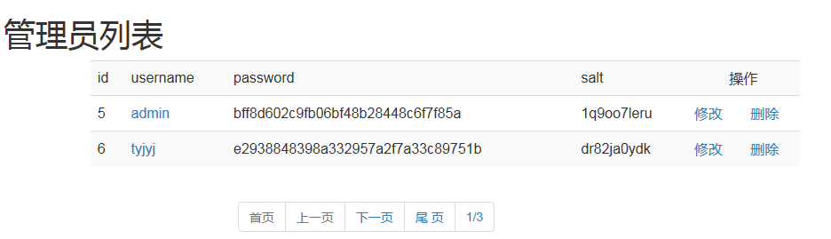
指出：
需要注意的是新增包tag，新增自定义xml：util.tld
需要注意的是servlet和dao和jsp对应需要修改：
-servlet中对应显示浏览方法新增一些语句，其中status不能少
dao 在servlet该方法对应的dao中新增getCount()方法并修改获取数据的方法
在jsp后加入标签
<%@taglib uri="http://localhost:8080/3-28/util" prefix="util"%>
如果希望每页显示的数量有要求---修改util--Constants的 PAGE_SIZE_1

